**Java Web开发**

**实验二**

**作业报告**

|  |  |
| --- | --- |
| 学 院 | 计算机 |
| 所在系 班 级 | 2017级软件工程8班 |
| 学 号 姓 名 | 胡加劲 |
| 指 导 教 师 | 郭晓燕 |
| 完 成 时 间 | 2019年3月10 |

# 一．实验题目

1. 新建项目，练习教材上相关例子Hello.java文件，P29。并练习如何在Tomcat服务器上发布该文件
2. 请分别用注释法和文件配置法（web.xml）来完成对HelloServlet文件的发布。注释法访问的地址是 <http://127.0.0.1:8080/项目工程名/test2/hello.view>（请注意要根据题目要求修改代码中的注释内容）
3. 请编写WelcomeYou.java文件并回答问题
4. 编写一个邮箱项目

# 二．关键代码与运行效果图

文件配置法的地址是<http://127.0.0.1:8080/项目工程名/test2/hello.do>

**注释法关键源码：**

@WebServlet(name="HelloServlet",urlPatterns={"/test2/hello.view"}

**文件配置法关键源码：**

<servlet>

<servlet-name>HelloServlet</servlet-name>

<servlet-class>HelloServlet</servlet-class>

</servlet>

<servlet-mapping>

<servlet-name>HelloServlet</servlet-name>

<url-pattern>/test2/hello.do</url-pattern>

</servlet-mapping>

**注释法运行截图：**

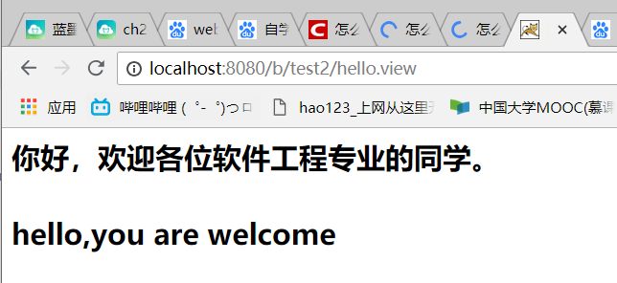

**文件配置法运行截图：**

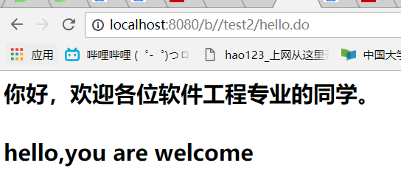

**WelcomeYou.java文件，代码内容如下图：**

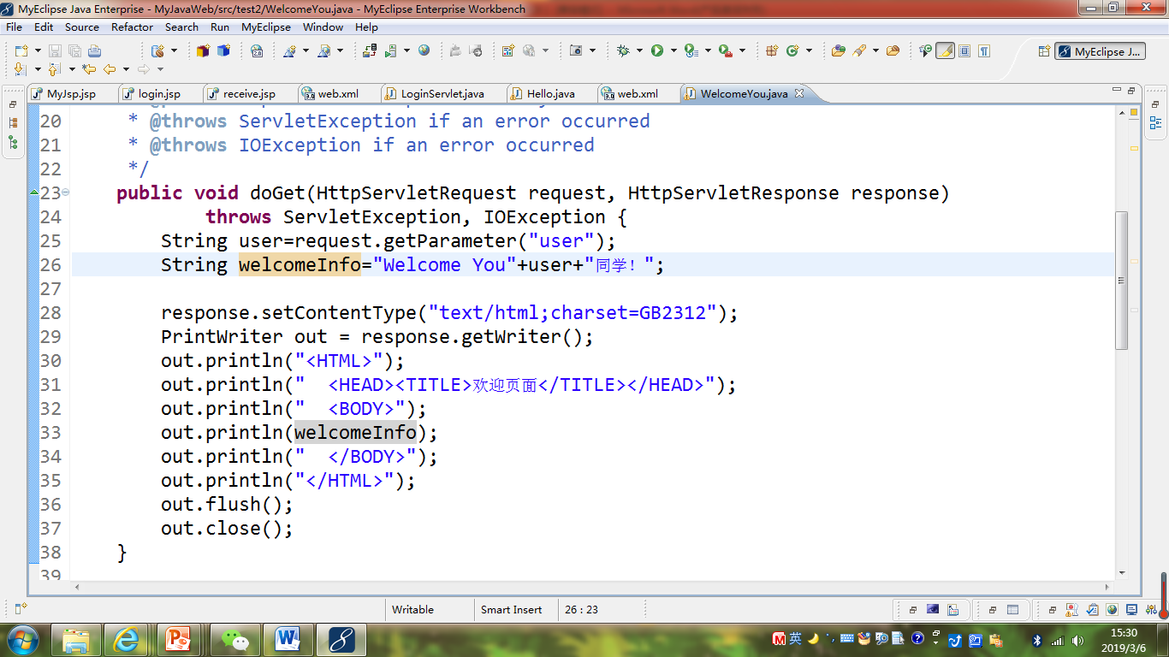

* 1. 图中第25行是何意思？

答：通过HttpServletRequest的getparameter()指定请求参数名称为“user”来取得用户发送的请求参数值。

* 1. 编写好之后请用如下两个地址来分别访问该文件：

http://127.0.0.1:8080/项目工程名/test2/welcome?user=‘李华’

http://127.0.0.1:8080/项目工程名/test2/welcome?user=‘Lihua’

记录下浏览器的显示内容，并分析其原因。

**浏览器显示内容如下：**

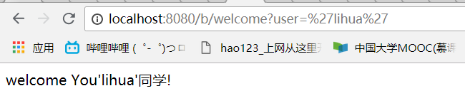

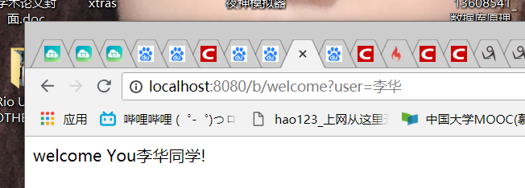

**请编写程序，完成以下功能：**

1. 一个邮箱注册表单register.html文件，具体见图。

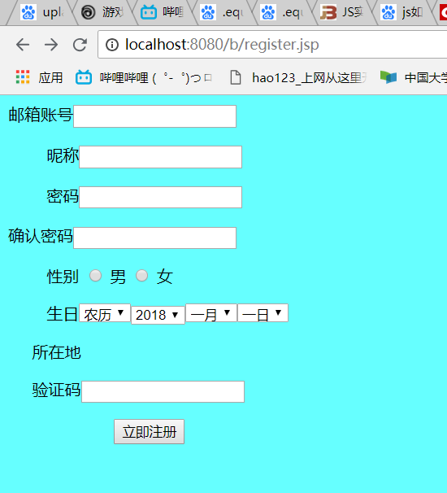

1. 自行编写两个html文件，一个success.jsp成功页面，一个fail.jsp失败页面。
2. 点击注册按钮后，跳转到成功页面success.jsp。

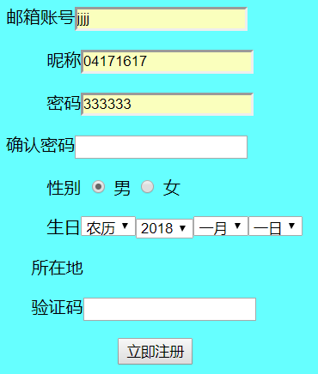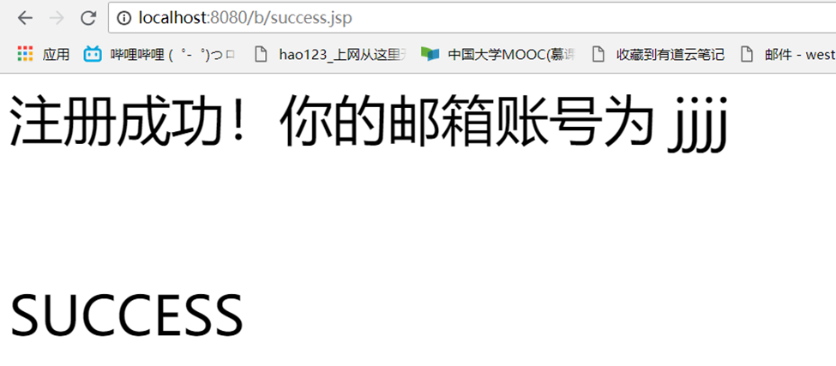

1. 注意注册页面的表单应当提交什么请求方式。

答：使用POST请求方式